

操作系统课程设计报告

设计题目 进程死锁的避免：银行家算法
学生姓名 杨程锦
学 号 2021214710
专业班级 计算机科学与技术21-1班
指导教师 田卫东
完成日期 2024/1/20

合肥工业大学 计算机与信息学院

1. 课程设计任务、要求、目的
1.1课程设计任务
利用银行家算法实现进程死锁的避免。
1.2课程设计目的和要求
建立银行家算法的数据结构描述；
● 将初始数据放在文件中，算法运行时读出；
● 对给定的资源请求，使用算法判断是否允许；
● 输出每次判断产生的执行序列；
● 提供信息转储功能，可将信息存入磁盘，也可从磁盘读入。
2. 开发环境
开发工具：Visual Studio 2019
编译器：mingw64
编程语言：C语言
3. 相关原理及算法
银行家算法：
（1）检查本次申请是否已超过了之前声明的最大需求量；
（2）检查此时系统剩余的可用资源是否还能满足这次需求；
（3）试探着分配，更改各数据结构；
（4）用安全性算法检查此次分配是否会导致系统进入不安全状态；

安全性算法：
（1）检查当前剩余的可用资源是否能满足某个进程的最大需求，如果可以，就把该进程加入安全序列，并且把该进程持有的资源全部回收；
（2）不断重复步骤（1），观察是否能让所有进程都加入安全序列。

4. 系统结构和主要的算法设计思路
银行家算法流程图：
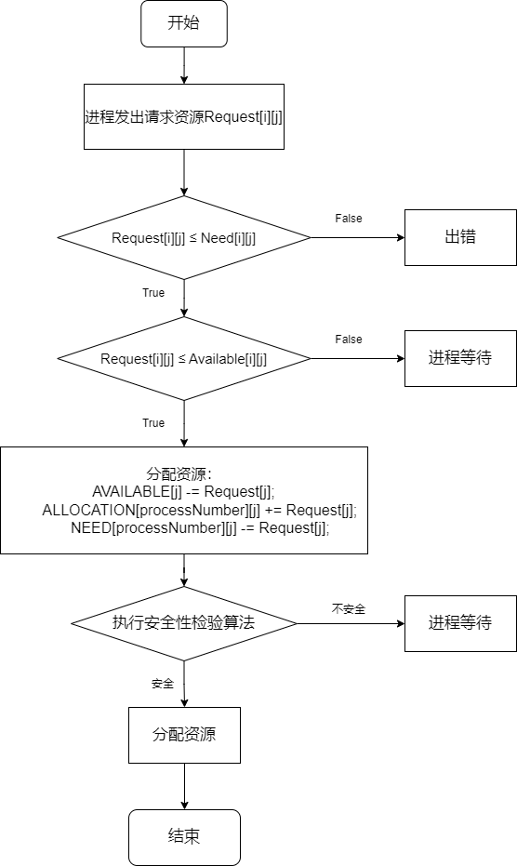
安全性算法流程图：
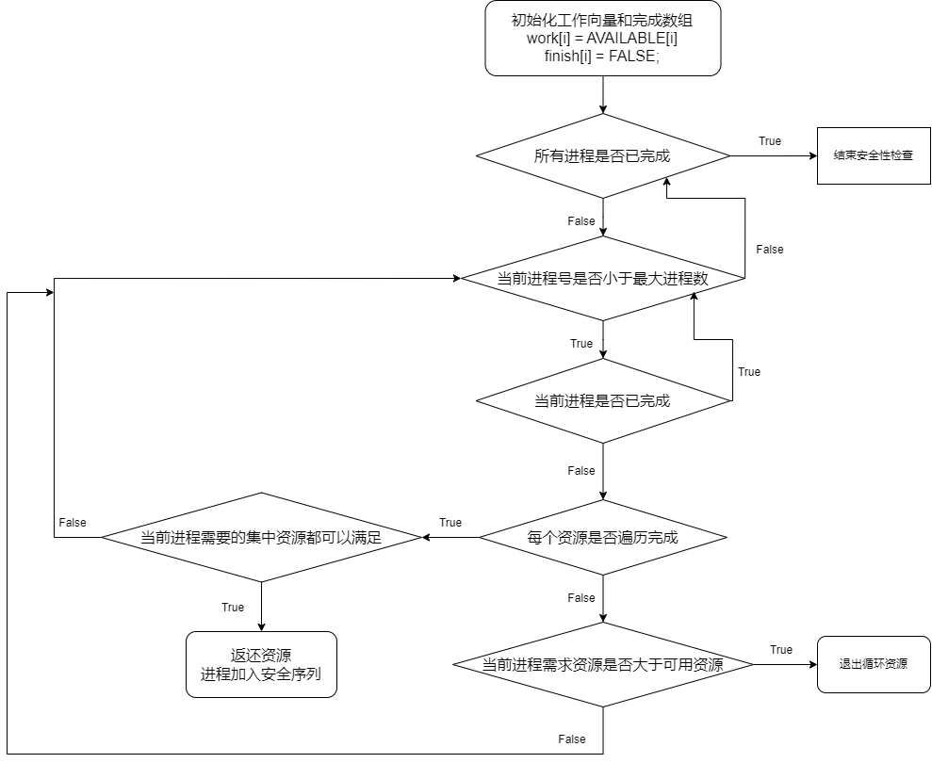
5. 程序实现——主要数据结构
数据类型 | 名称 | 含义
int | M | 进程总数
int | N | 资源总数
int[] | ALL_RESOURCES[MAX_RESOURCES] | 各种资源的数目总和
int[][] | MAX[MAX_PROCESSES][MAX_RESOURCES] | M个进程对N类资源最大资源需求量
int[] | AVAILABLE[MAX_RESOURCES] | 系统可用资源数
int[][] | ALLOCATION[MAX_PROCESSES][MAX_RESOURCES] | M个进程已得到N类资源的资源量
int[][] | NEED[MAX_PROCESSES][MAX_RESOURCES] | M个进程还需要N类资源的资源量
int[] | Request[MAX_RESOURCES] | 请求资源个数
int[] | safeSequence[MAX_PROCESSES] | 存储安全执行序列的数组
#define FALSE 0
#define TRUE 1
#define MAX_PROCESSES 10
#define MAX_RESOURCES 10

宏定义：最大进程数为10；最大资源种类为10
6. 程序实现——程序实现细节描述
函数表：
返回值类型 | 函数名 | 含义
int | checkSafety() | 检查系统是否处于安全状态
void | distributeResources(int processNumber) | 将资源分配给进程
void | restoreResources(int processNumber) | 从进程中恢复资源
void | saveToFile() | 将当前状态存入文件
void | loadFromFile() | 将文件中系统状态加载入内存
void | requestResources(int processNumber) | 处理来自进程的资源请求
void | displaySystemState() | 展示当前各个进程的资源状态
checkSafety()：首先初始化工作向量work[MAX_PROCESSES]和完成数组finish[MAX_PROCESSES]；设置一个count变量用于记录当前已完成的进程数量；进入while循环，当count大于最大进程数时跳出循环，在循环内设置一个循环用于遍历每一个进程；遍历进程内部首先判断当前进程是否完成，若未完成则进入循环资源，如果某个进程的需求资源仍然大于这个可用资源，就跳出循环进入下一个进程判断；如果资源可以满足当前进程，则返还资源并加入安全序列；然后继续判断下一个进程用返还后的资源是否可以满足；直到将所有进程全部遍历结束，如果中途出现一个进程最终都无法满足，说明该状态不安全，不能将资源分配给请求资源的进程。

distributeResources(int processNumber)：循环每一个资源进行分配，将可用资源减去请求资源；已分配资源加上请求资源；需求资源减去请求资源。

restoreResources(int processNumber)：循环每一个资源进行恢复，将可用资源加上请求资源；已分配资源减去请求资源；需求资源加上求资源。

saveToFile()：从内存中读取数组，将其按照ALL_RESOURCES、MAX、ALLOCATION、AVAILABLE、NEED的顺序依次写入文件“D:\\Progress\\VS2019\\OS_keshe\\system_state.txt”。

loadFromFile()：从文件“D:\\Progress\\VS2019\\OS_keshe\\system_state.txt”中读取数组，将其按照ALL_RESOURCES、MAX、ALLOCATION、AVAILABLE、NEED的顺序依次加载至内存。

requestResources(int processNumber)：处理来自进程的资源请求，从控制台读取需要请求资源的进程号以及各个资源数量，将请求资源的数量保存至Request数组中；然后从core中调distributeResources(processNumber)函数，先将资源分配给进程，之后执行安全性判断，若不安全则调用core中的restoreResources(processNumber)函数，将资源再恢复，若安全则输出“请求已被批准”。

displaySystemState()：展示当前各个进程的资源状态，将当前的总体资源、可用资源、已分配资源、仍需资源打印输出到控制台。
7.程序运行的主要界面和实验结果截图
1、初始化
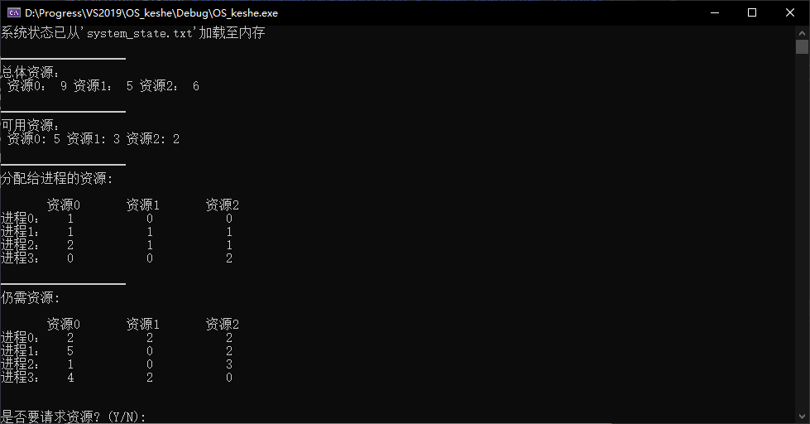
2、进程3请求资源成功
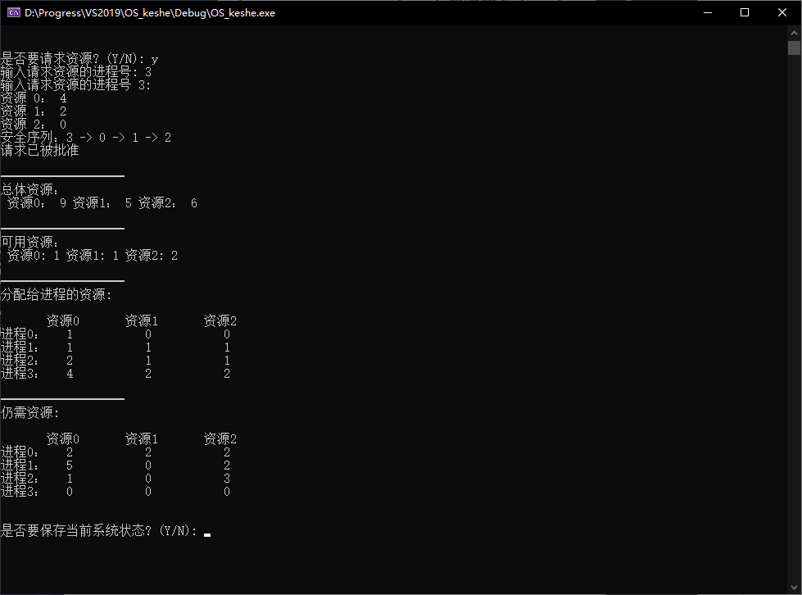
3、请求资源失败
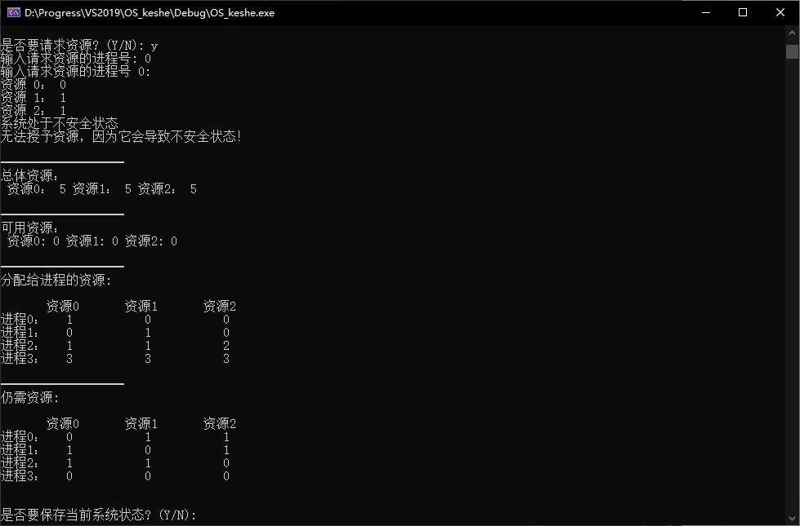
4、从文件中读出数据
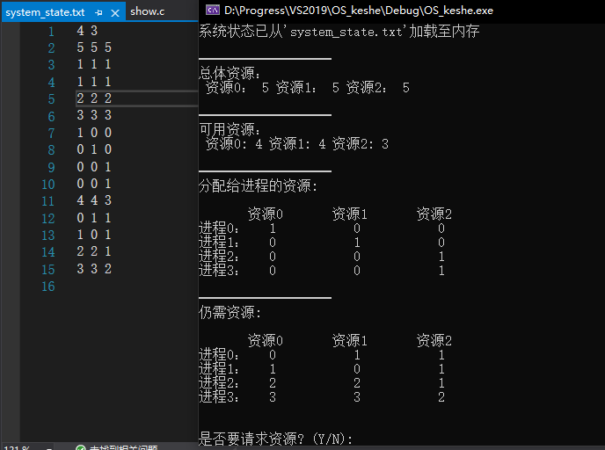
5、将文件写入磁盘
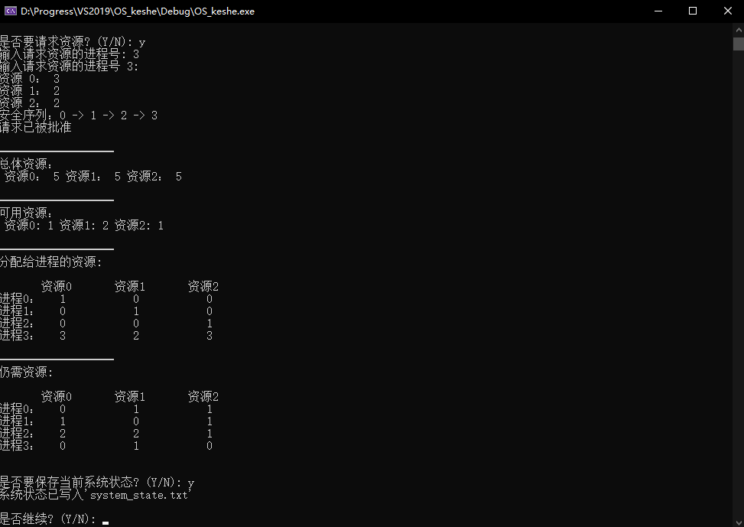
6、安全序列展示

8.总结和感想体会
当我完成这个操作系统课设，实现了银行家算法的功能时，我对整个过程有了一些总结和感想。
首先，建立银行家算法的数据结构描述是任务的重要一部分。在设计数据结构时，我需要确保它能够有效地表示系统资源、进程状态和其他相关信息。合理的数据结构有助于算法的高效实现将初始数据放在文件中，并在算法运行时读出，是为了增加灵活性和可维护性。通过文件存储，我可以随时更改初始数据而无需修改源代码，这对于调试和测试不同场景下的算法行为非常有帮助。对给定的资源请求进行判断是银行家算法的核心部分。这部分实现需要考虑资源的分配和释放，以及如何避免死锁等问题。在编写这一部分代码时，我深入理解了银行家算法的原理，包括安全序列的生成等方面的知识。输出每次判断产生的执行序列是为了更好地观察算法的执行过程。这有助于我理解系统资源的分配情况，以及算法是如何处理不同进程的资源请求的。提供信息转储功能，可以将信息存入磁盘，也可以从磁盘读入，是为了实现持久化。这使得我可以在不同的运行实例之间共享数据，同时也能够在系统崩溃或重启后保留算法的状态。
总的来说，通过完成这个课设，我不仅实现了银行家算法的基本功能，还深入学习了操作系统的相关知识。我对进程管理、资源调度等方面有了更深的理解，并通过实际编码锻炼了自己的编程技能。这个项目为我提供了一个很好的机会，让我将理论知识应用到实际中，对操作系统有了更全面的认识。
附录1：程序清单(部分)
core.h
#include <stdio.h>
#include <stdlib.h>

#define FALSE 0
#define TRUE 1
#define MAX_PROCESSES 10
#define MAX_RESOURCES 10

int M; //进程总数
int N; //资源总数
int ALL_RESOURCES[MAX_RESOURCES]; //各种资源的数目总和
int MAX[MAX_PROCESSES][MAX_RESOURCES]; //M个进程对N类资源最大资源需求量
int AVAILABLE[MAX_RESOURCES]; //系统可用资源数
int ALLOCATION[MAX_PROCESSES][MAX_RESOURCES]; //M个进程已得到N类资源的资源量
int NEED[MAX_PROCESSES][MAX_RESOURCES]; //M个进程还需要N类资源的资源量
int Request[MAX_RESOURCES]; //请求资源个数

int safeSequence[MAX_PROCESSES]; // 用于存储安全执行序列的数组

// 检查系统是否处于安全状态的函数
int checkSafety() {
int work[MAX_RESOURCES];
int finish[MAX_PROCESSES];
int find, p;

// 初始化工作向量和完成数组
for (int i = 0; i < N; i++)
work[i] = AVAILABLE[i]; //分配完之后可用资源

for (int i = 0; i < M; i++)
finish[i] = FALSE;

// 主循环以检查安全序列
int count = 0; // 已完成进程计数
while (count < M) {
find = FALSE;
for (p = 0; p < M; p++) { //循环进程
if (finish[p] == FALSE) {
int j;
for (j = 0; j < N; j++) //循环资源
if (NEED[p][j] > work[j])//某个进程的需求资源仍然大于这个可用资源，就跳出循环进入下一个进程判断
break;

if (j == N) { //如果这个进程需要的几种资源都可满足，就返还资源然后继续判断下一个进程
for (int k = 0; k < N; k++) //返还资源
work[k] += ALLOCATION[p][k];
finish[p] = TRUE;
safeSequence[count++] = p; // 将进程 p 加入安全序列
find = TRUE;
}
}
}

if (find == FALSE)
break;
}

// 如果所有进程都完成，打印安全序列
if (count == M) {
printf("安全序列：");
for (int i = 0; i < M; i++) {
printf("%d", safeSequence[i]);
if (i < M - 1)
printf(" -> ");
}
printf("\n");
}
else {
printf("系统处于不安全状态\n");
return -1; // 返回 -1 表示不安全状态
}

return 0; // 返回 0 表示安全状态
}
//将资源分配给进程
void distributeResources(int processNumber) {
for (int j = 0; j < N; j++) {
AVAILABLE[j] -= Request[j];
ALLOCATION[processNumber][j] += Request[j];
NEED[processNumber][j] -= Request[j];
}
}

//从进程中恢复资源
void restoreResources(int processNumber) {
for (int j = 0; j < N; j++) {
AVAILABLE[j] += Request[j];
ALLOCATION[processNumber][j] -= Request[j];
NEED[processNumber][j] += Request[j];
}
}

show.c
#include "core.h"

//将当前状态存入文件
void saveToFile() {
FILE* outputFile;
if (fopen_s(&outputFile, "D:\\Progress\\VS2019\\OS_keshe\\system_state.txt", "w") != 0) {
printf("无法将系统状态写入文件！\n");
return;
}

//将系统状态写入文件
fprintf(outputFile, "%d %d\n", M, N);
for (int i = 0; i < N; i++)
fprintf(outputFile, "%d ", ALL_RESOURCES[i]);
fprintf(outputFile, "\n");

for (int i = 0; i < M; i++) {
for (int j = 0; j < N; j++)
fprintf(outputFile, "%d ", MAX[i][j]);
fprintf(outputFile, "\n");
}

for (int i = 0; i < M; i++) {
for (int j = 0; j < N; j++)
fprintf(outputFile, "%d ", ALLOCATION[i][j]);
fprintf(outputFile, "\n");
}

for (int j = 0; j < N; j++)
fprintf(outputFile, "%d ", AVAILABLE[j]);
fprintf(outputFile, "\n");

for (int i = 0; i < M; i++) {
for (int j = 0; j < N; j++)
fprintf(outputFile, "%d ", NEED[i][j]);
fprintf(outputFile, "\n");
}

fclose(outputFile);
printf("系统状态已写入'system_state.txt'\n");
}

//将文件中系统状态加载入内存
void loadFromFile() {
FILE* inputFile;
if (fopen_s(&inputFile, "D:\\Progress\\VS2019\\OS_keshe\\system_state.txt", "r") != 0) {
printf("无法从文件读取系统状态\n");
return;
}

//逐行从文件读取系统状态
fscanf_s(inputFile, "%d %d", &M, &N);
for (int i = 0; i < N; i++)
fscanf_s(inputFile, "%d", &ALL_RESOURCES[i]);

for (int i = 0; i < M; i++) {
for (int j = 0; j < N; j++)
fscanf_s(inputFile, "%d", &MAX[i][j]);
}

for (int i = 0; i < M; i++) {
for (int j = 0; j < N; j++)
fscanf_s(inputFile, "%d", &ALLOCATION[i][j]);
}

for (int j = 0; j < N; j++)
fscanf_s(inputFile, "%d", &AVAILABLE[j]);

for (int i = 0; i < M; i++) {
for (int j = 0; j < N; j++)
fscanf_s(inputFile, "%d", &NEED[i][j]);
}

fclose(inputFile);
printf("系统状态已从'system_state.txt'加载至内存\n");
}

//处理来自进程的资源请求
void requestResources(int processNumber) {
printf("输入请求资源的进程号 %d:\n", processNumber);
for (int i = 0; i < N; i++) {
printf("资源 %d： ", i);
scanf_s("%d", &Request[i]);
while (Request[i] > ALL_RESOURCES[i]) {
printf("请重新输入：");
scanf_s("%d", &Request[i]);
}

}

//从core代码调用函数处理请求
distributeResources(processNumber);
if (checkSafety() == -1) {
printf("无法授予资源，因为它会导致不安全状态！\n");
restoreResources(processNumber);
}
else {
printf("请求已被批准\n");
}
}

void displaySystemState() {
printf("\n━━━━━━━━━━━━━━━━━━\n");
printf("总体资源：\n");
for (int j = 0; j < N; j++)
printf(" 资源%d： %d", j, ALL_RESOURCES[j]);
printf("\n\n");

printf("━━━━━━━━━━━━━━━━━━\n");
printf("可用资源：\n");
for (int j = 0; j < N; j++)
printf(" 资源%d: %d", j, AVAILABLE[j]);
printf("\n\n");

printf("━━━━━━━━━━━━━━━━━━\n");
printf("分配给进程的资源: \n\n");
for (int j = 0; j < N; j++)
printf(" 资源%d", j);
printf("\n");

for (int i = 0; i < M; i++) {
printf("进程%d： ", i);
for (int j = 0; j < N; j++)
printf("%d ", ALLOCATION[i][j]);
printf("\n");
}
printf("\n");

printf("━━━━━━━━━━━━━━━━━━\n");
printf("仍需资源:\n\n");
for (int j = 0; j < N; j++)
printf(" 资源%d", j);
printf("\n");

for (int i = 0; i < M; i++) {
printf("进程%d： ", i);
for (int j = 0; j < N; j++)
printf("%d ", NEED[i][j]);
printf("\n");
}
printf("\n");
}

int main() {
// 初始化系统状态
printf("加载初始化资源中...\n");
loadFromFile();

// 显示初始系统状态
displaySystemState();

char choice;
do {
// 提问用户是否要请求资源
printf("\n是否要请求资源? (Y/N): ");
scanf_s(" %c", &choice);

if (choice == 'Y' || choice == 'y') {
int processNumber;
printf("输入请求资源的进程号: ");
scanf_s("%d", &processNumber);

// 处理资源请求
requestResources(processNumber);

// 显示系统状态更新
displaySystemState();
}

// 询问用户是否要保存当前系统状态
printf("\n是否要保存当前系统状态? (Y/N): ");
scanf_s(" %c", &choice);
if (choice == 'Y' || choice == 'y') {
saveToFile();
}

// 询问用户是否要继续
printf("\n是否继续? (Y/N): ");
scanf_s(" %c", &choice);
} while (choice == 'Y' || choice == 'y');

return 0;
}

